資料編

内容
（１）これまでの取り組み 1
（２）アライグマの生態・特徴 3
（３）アライグマ捕獲頭数の経年変化 5
（４）捕獲頭数及び農業被害金額の経年変化 6
（ア）大阪府全域 6
（イ）各地域別 6
（５）捕獲個体の構成 7
（ア）成獣、幼獣割合グラフ（年度別、月別） 7
（イ）捕獲個体の妊娠率及び平均産仔数の推定 8
（ウ）ＤＮＡ調査結果 9
（８）動物由来感染症の調査結果 11
（９）被害防止対策の一例 12
（１０）捕獲の留意事項 13

（１）これまでの取り組み
年 | 月 | 取組内容
平成14年 |  | 初めて有害鳥獣捕獲で捕獲される（茨木市4頭、河内長野市4頭）
平成16年 | 2月 | 市街地を徘徊するアライグマの取扱い等について府庁内関係課の合意形成
平成16年 | 4月 | 『アライグマ等被害防除対策調査業務』を実施
平成16年 | 9月 | 『大阪府アライグマ被害対策検討委員会』の設立
平成16年 | 9月 | 『大阪府アライグマ捕獲等実施要領』策定
平成17年 | 2月 | 『第2回大阪府アライグマ被害対策検討委員会』の開催
平成17年 | 6月 | 普及啓発パンフレット『アライグマ被害対策の手引き 知って防ごうアライグマの被害』【初版】発行
平成17年 | 7月 | 『アライグマ被害対策にかかる措置支援マニュアル』策定  動物由来感染症の積極的なサーベイランスを開始
平成17年 | 8月 | 『大阪府アライグマ対策連絡協議会』設立
平成17年 | 10月 | 措置支援マニュアル改訂、措置支援の拡大
平成18年 | 4月 | 普及啓発パンフレット【第2版】発行
平成18年 | 5月 | 第2回『大阪府アライグマ対策連絡協議会』総会
平成18年 | 9月 | 『第3回大阪府アライグマ被害対策検討委員会』の開催
平成18年 | 11月 | 第3回『大阪府アライグマ対策連絡協議会』総会
平成19年 | 4月 | 『大阪府アライグマ防除実施計画』策定、外来生物法による捕獲開始
平成19年 | 5月 | 第4回『大阪府アライグマ対策連絡協議会』総会
平成19年 | 12月 | 『第４回大阪府アライグマ被害対策検討委員会』の開催
平成19年 | 〃 | 普及啓発パンフレット【第3版】発行
平成20年 | 1月 | アライグマ捕獲の手引き発行
平成20年 | 5月 | 第5回『大阪府アライグマ対策連絡協議会』総会
平成21年 | 5月 | 第6回『大阪府アライグマ対策連絡協議会』総会
平成22年 | 5月 | 『第5回大阪府アライグマ被害対策検討委員会』の開催
平成22年 | 6月 | 第7回『大阪府アライグマ対策連絡協議会』総会
平成22年 | 8月 | 『第6回大阪府アライグマ被害対策検討委員会』の開催
平成23年 | 1月 | 『第7回大阪府アライグマ被害対策検討委員会』の開催
平成23年 | 2月 | 第8回『大阪府アライグマ対策連絡協議会』総会
平成23年 | 4月 | 『第２期大阪府アライグマ防除実施計画』策定
平成23年 | 5月 | 第9回『大阪府アライグマ対策連絡協議会』総会
平成24年 | 5月 | 第10回『大阪府アライグマ対策連絡協議会』総会
平成25年 | 5月 | 第11回『大阪府アライグマ対策連絡協議会』総会
平成25年 | 9月 | 『第8回大阪府アライグマ被害対策検討委員会』の開催
平成26年 | 5月 | 第12回『大阪府アライグマ対策連絡協議会』総会
平成27年 | 5月 | 第13回『大阪府アライグマ対策連絡協議会』総会
平成27年 | 8月 | 『第9回大阪府アライグマ被害対策検討委員会』の開催
平成27年 | 9月 | 『大阪府アライグマ対策連絡協議会』第1回連絡会議
平成27年 | 12月 | 『第10回大阪府アライグマ被害対策検討委員会』の開催中止
平成28年 | 1月 | 『大阪府アライグマ対策連絡協議会』第2回連絡会議
平成28年 | 5月 | 第14回『大阪府アライグマ対策連絡協議会』総会
平成29年 | 6月 | 第15回『大阪府アライグマ対策連絡協議会』総会
平成30年 | 8月 | 第16回『大阪府アライグマ対策連絡協議会』総会
令和元年 | 8月 | 第17回『大阪府アライグマ対策連絡協議会』総会
令和 2年 | 9月 | 『第11回大阪府アライグマ被害対策検討委員会』の開催(書面開催)
令和 2年 | 9月 | 第18回『大阪府アライグマ対策連絡協議会』総会(書面開催)
令和 2年 | 12月 | 『第12回大阪府アライグマ被害対策検討委員会』の開催(書面開催)
令和3年 | 8月 | 第19回『大阪府アライグマ対策連絡協議会』総会(Web開催)
令和4年 | 9月 | 第20回『大阪府アライグマ対策連絡協議会』総会(Web開催)
令和5年 | 9月 | 第21回『大阪府アライグマ対策連絡協議会』総会(対面・Web開催)
令和6年 | 9月 | 第22回『大阪府アライグマ対策連絡協議会』総会(対面・Web開催)
令和7年 | 6月 | 『令和7年第1回(第13回)大阪府アライグマ被害対策検討委員会』の開催
 | 8月 | 『令和7年第2回(第14回)大阪府アライグマ被害対策検討委員会』の開催
 | 9月 | 第23回『大阪府アライグマ対策連絡協議会』総会(対面・Web開催)
 | 11月 | 『令和7年第3回(第15回)大阪府アライグマ被害対策検討委員会』の開催

（２）アライグマの生態・特徴
種名分類：アライグマ（Procyon lotor）、カニクイアライグマ（Procyon cancrivorus）
食肉目アライグマ科
原 産 地：アライグマ／北アメリカ、カニクイアライグマ／中南アメリカ
生息環境：森林、湿地帯から都市部まで幅広い環境にすむことができる。
体 重：４ ～ 10 ｋｇ
食 性：雑食性で、小型のほ乳類、野鳥とその卵、魚類、両生類、は虫類、昆虫類、果実、野菜、
穀類などを食べる。
活動時間：夜行性だが、昼間に目撃されることもある。
寿 命：野生では５年程度、飼育下では13 ～ 16年。
繁 殖：年１回。春に３～６頭の子を産む。（春の繁殖に失敗すると秋に再繁殖することがある）
繁殖場所は木の洞、人家の屋根裏など。
毛 色：茶色から灰色まで個体差がある。
性 質：幼獣のうちは人に慣れるが、成獣になると気が荒くなる。学習能力が高く、手先が器用で、
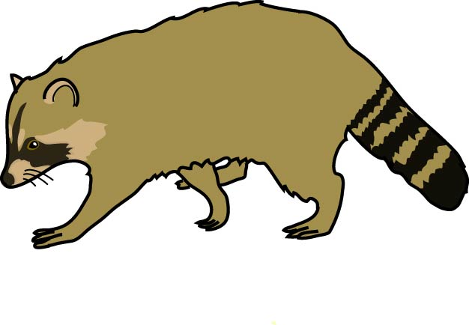

力が強い。
アライグマの特徴
尾に縞模様、目の周りに黒い
マスク模様がある
体長：４１ｃｍ～６０ｃｍ

アライグマの足跡（実物大）
指が長く、５本指の跡がつく

左前足 右後足

●成獣・幼獣の区別：
１．体重による区別
・～ 2.5 kg：幼獣
・2.5 ～ 3.5 kg：可能であれば歯を確認、できない場合は～3kgを幼獣、3kg～は成獣
・3.5 kg ～：成獣
２．歯による区別
・アライグマは５～10ヶ月齢頃までに、全ての乳歯が永久歯に生え変わることから、
永久歯が生えそろっていない場合を幼獣、それ以外の場合を成獣とする。
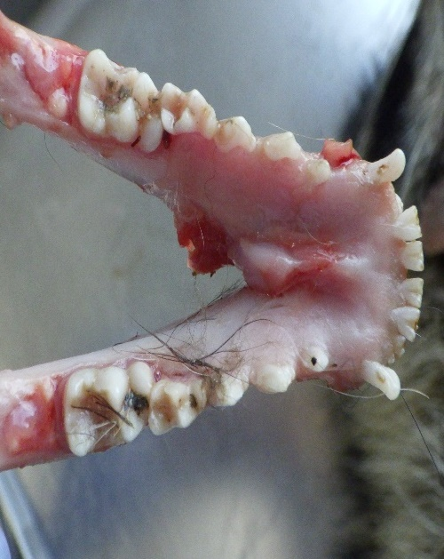
なお、乳歯及び永久歯については以下の写真を参考とする。
【乳歯】
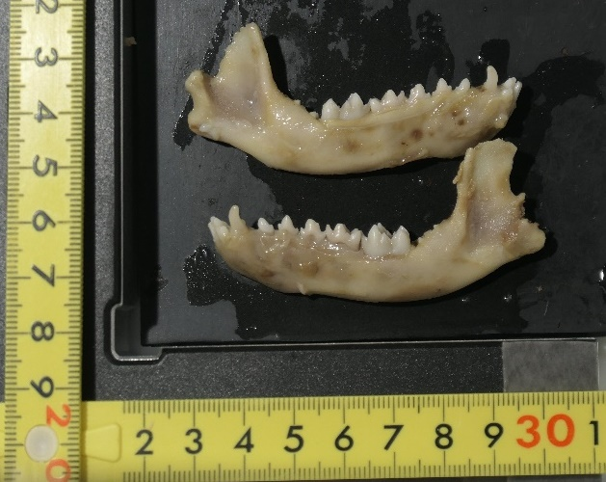

【永久歯】
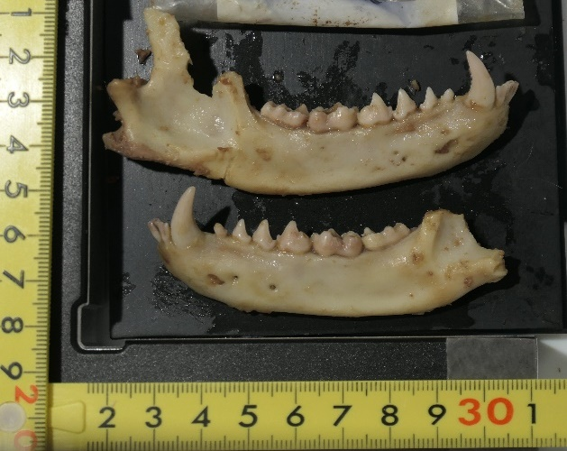

●雌雄の区別：
個体を持ち上げるなどして、視覚的に判断する。視覚的に判断できない場合は、ビニール袋や手袋などにより直接触らないように注意し、陰茎骨を確認することにより判断する。

（３）アライグマ捕獲頭数の経年変化

地域ごとの捕獲頭数の内訳
※狩猟、大阪市、警察捕獲頭数を除く

（４）捕獲頭数及び農業被害金額の経年変化

（ア）大阪府全域
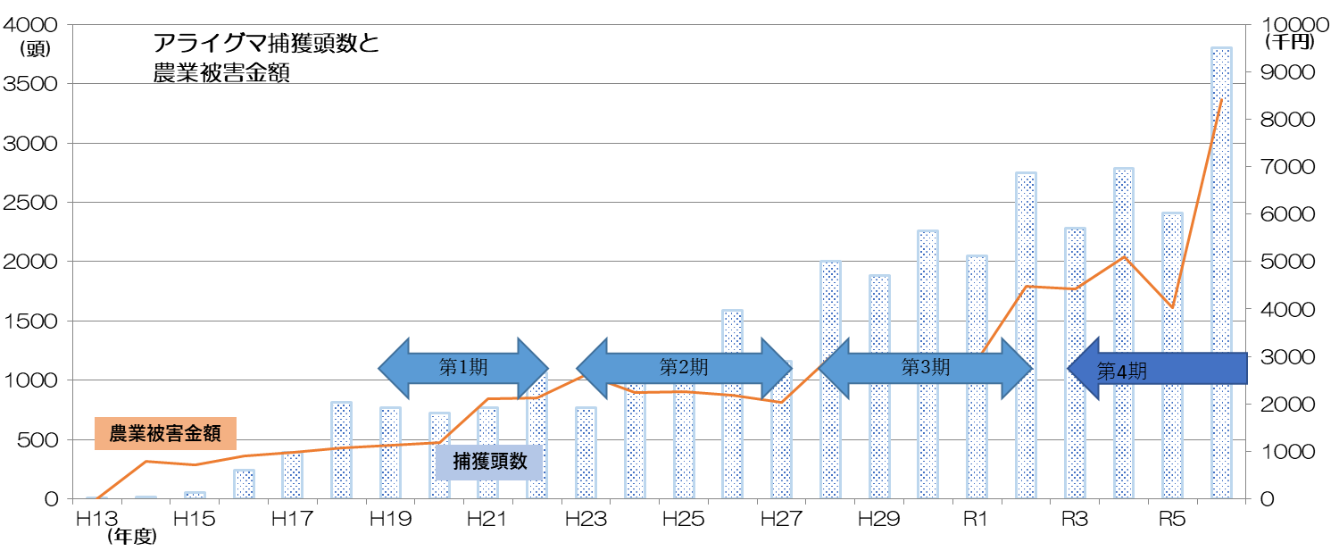
R6
年度 | H28 | H29 | H30 | R1 | R2 | R3 | R4 | R5 | R6
捕獲頭数※ | 2,001 | 1,882 | 2,261 | 2,044 | 2,751 | 2,280 | 2,784 | 2,411 | 3,811
被害金額  (万円) | 2,987 | 2,773 | 2,498 | 2,921 | 4,488 | 4,418 | 5,097 | 4,022 | 8,406
※本表における捕獲頭数は、資-４の数値に、狩猟、大阪市、警察捕獲頭数を合算したもの
※柏原市では集計方法を現地調査からアンケート形式に変更したため、R6被害金額が大幅増加

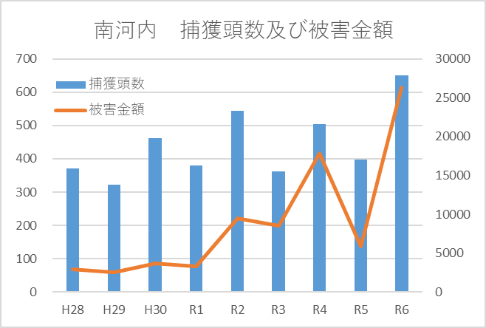
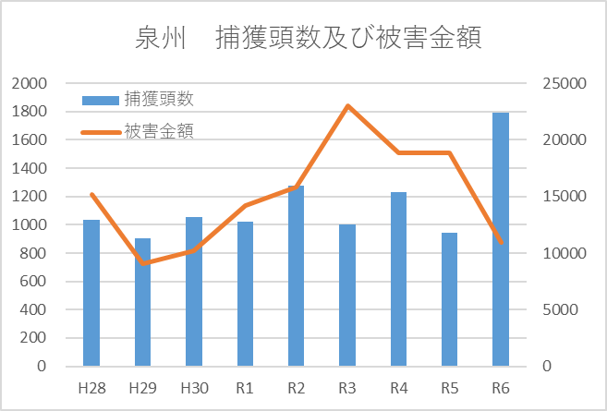
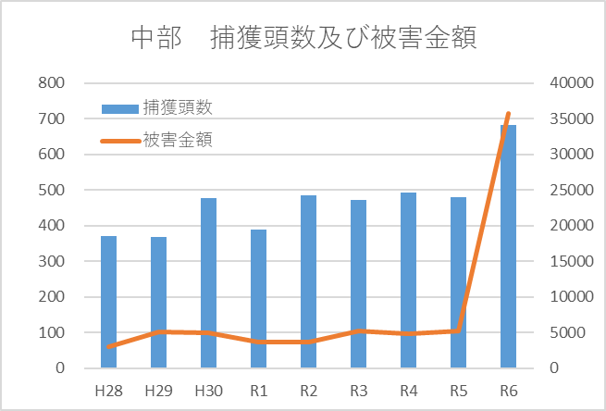
（イ）各地域別
(頭)
(頭)
(千円)
(千円)
(千円)
(千円)
(頭)
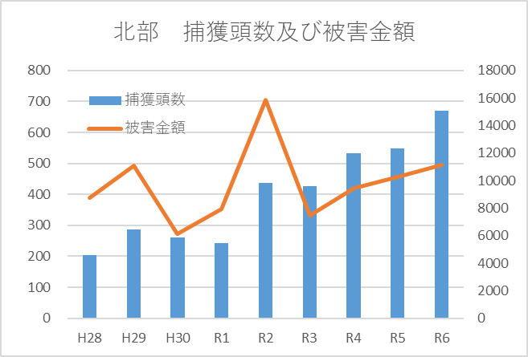
(頭)

（５）捕獲個体の構成

（ア）成獣、幼獣割合グラフ（年度別、月別）
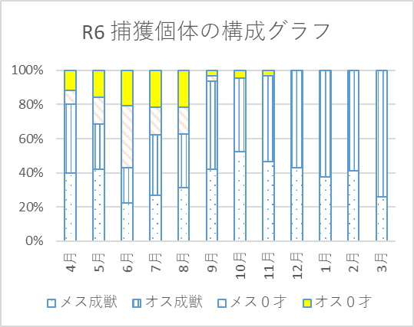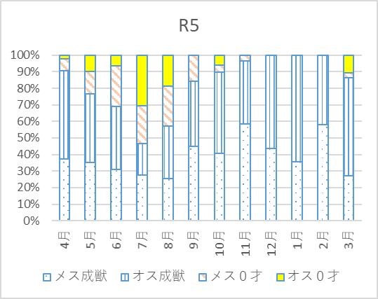
R6
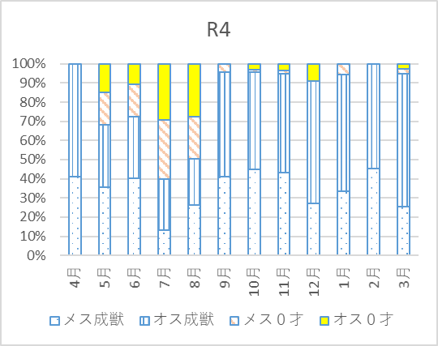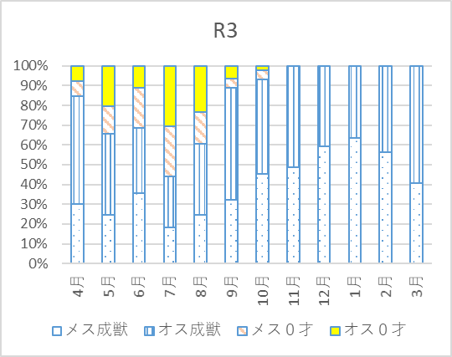
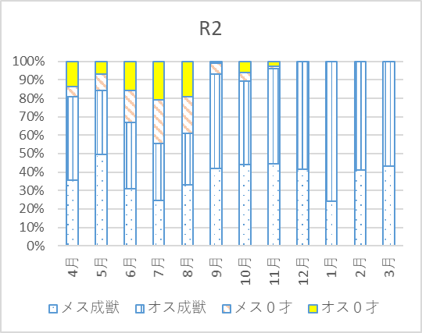

※永久歯が生えそろっていない場合を幼獣、それ以外の場合を成獣と判定している。
また、成獣と判定したうち、歯が綺麗な個体については１歳とし、歯の汚れや摩耗がある個体については２歳以上と判定している。

（イ）捕獲個体の妊娠率及び平均産仔数の推定

（ウ）ＤＮＡ調査結果
DNA調査は個体から採取した体毛、筋肉、血痕から抽出したミトコンドリアDNAを分析し、その個体の母系の遺伝子タイプを分類するものである。これにより遺伝子型集団毎の分布状況や繁殖状況が明らかとなり、移入経路を推測したり各集団の分布拡大状況を把握して対策をとることができる。
全国12道府県で平成12年から平成21年度にかけて捕獲されたアライグマから20種類の遺伝子タイプが観察され、その分布には地域毎に特徴が見られた。
この内、大阪府においては、平成17年1月から平成21年7月までの捕獲個体1,325頭について調査した結果、11種類の遺伝子タイプが観察された。府内では「タイプ12」が549頭で最も多く、これは北部管内を中心に大きな遺伝子型集団を形成しており、全国的に見て大阪府に特徴的なタイプである。「タイプ12」は大阪府に隣接する京都府・兵庫県においても観察されており、北摂地域で分布を広げていると推測される。府内で次に多いのが「タイプ3」で422頭、「タイプ2」が281頭であり、これらは南河内管内及び泉州管内を中心に広く観察されている。「タイプ2」は兵庫県、奈良県においても観察され、「タイプ3」は和歌山県、兵庫県、奈良県においても観察されている。

日本各地におけるアライグマの遺伝子タイプの分布

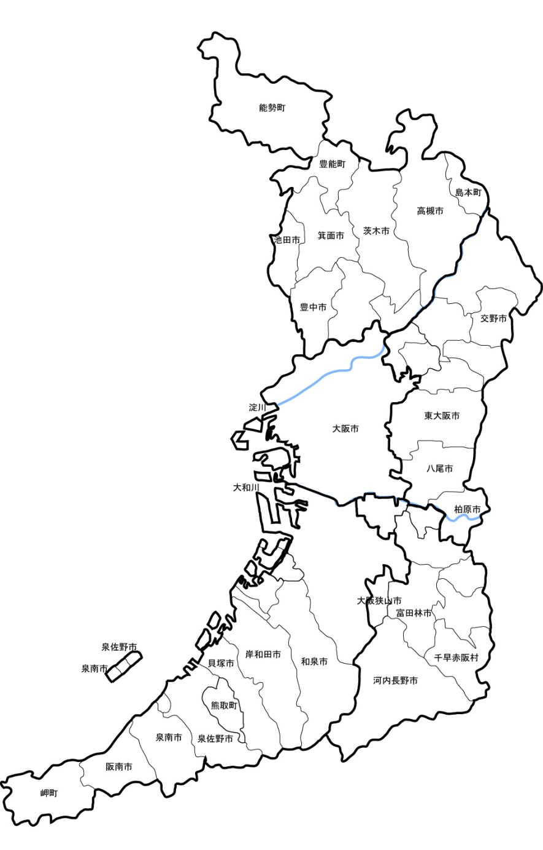
北部管内
調査個体数564
中部管内
調査個体数55
泉州管内
調査個体数527
南河内管内
調査個体数179

大阪府におけるアライグマの遺伝子分布（平成16年～平成21年7月末）

（６）動物由来感染症の調査結果
●実施機関 監理：医療・感染症対策課感染症企画グループ
採材：動物愛護畜産課野生動物グループ
検査：大阪健康安全基盤研究所、家畜保健衛生所
報告：動物愛護畜産課畜産衛生グループ
●検査項目・検査対象
日本紅斑熱（SFTS）：血清
レプトスピラ症：尿
クリプトスポリジウム症：糞便
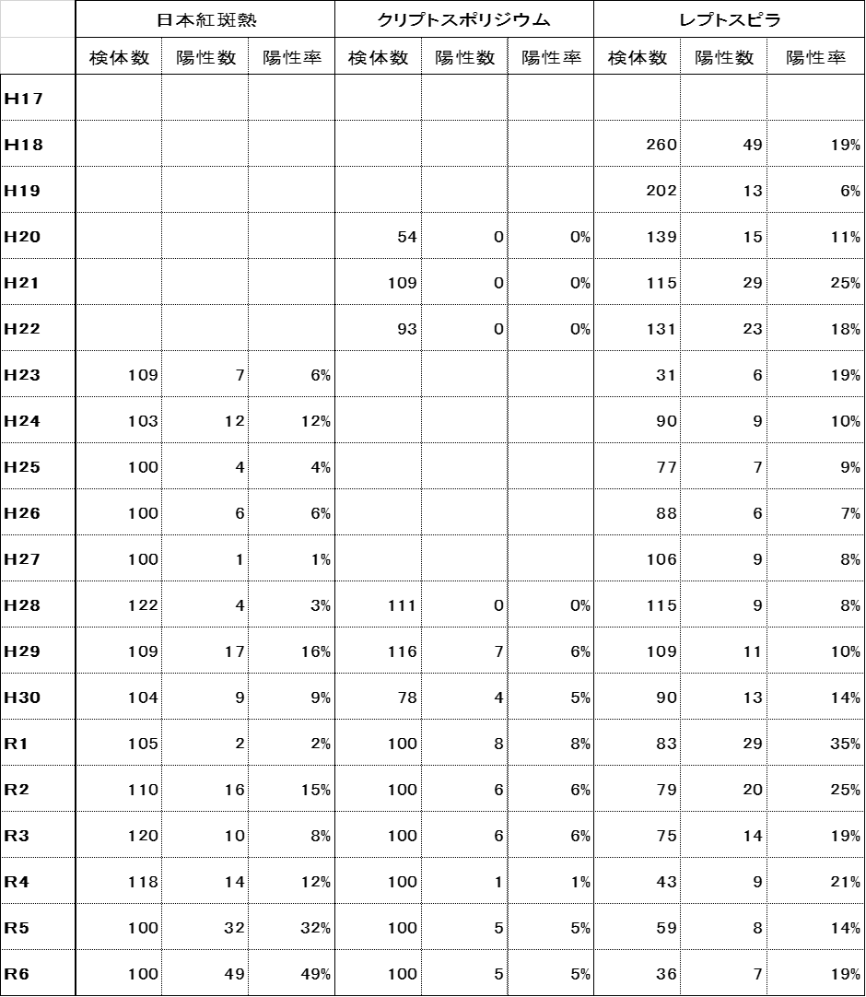

（７）被害防止対策の一例
●農業被害対策
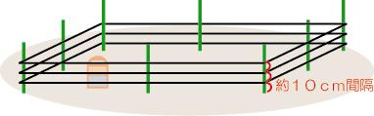
アライグマはトウモロコシやスイカ等甘みのある作物を好み、主にその収穫期に食害します。収穫時期の少し前から収穫が終わるまでの短期間の対策で防ぐことができるのが、アライグマ被害の特徴です。
ａ．電気柵
最も効果的な方法。架線を地面から約10 cm間隔で３～４本張る。架線が草などに接触していると放電してしまうので、設置前及び設置期間中の草刈りが必要です。

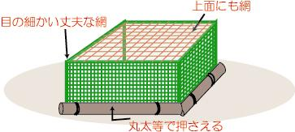
ｂ．網囲い
アライグマは網をくぐる、登る、噛み切ることもできる（細い網の場合）ので、目の細かい丈夫な網で周囲および上面を囲い、網のすそは重さのあるものでしっかり押さえます。

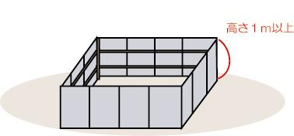
ｃ．トタン囲い
トタンを使用する場合は、アライグマが立ち上がっても手が届かないよう、囲いの高さを１ ｍ以上にします。市販のトタンは約90 cm巾なので、１ｍ以上の長さに切って、横につなぐ等、工夫する必要があります。
また、地面を掘り返しトタンをくぐって侵入するので、30 cmほど埋め込むとより効果があります。

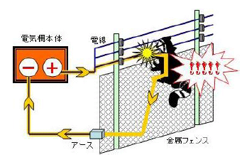
ｄ．電気柵+メッシュ柵
アライグマのよじ登る能力の高さを利用し、あわせて他の野生動物（イノシシなど）の侵入を防ぐため、下部をワイヤーメッシュもしくは金網とし、上部を電気柵とした複合柵も効果があります。
なお、ワイヤーメッシュの格子の大きさは10 cm以下の方が良い（イノシシのみの場合は15 cm以下）。

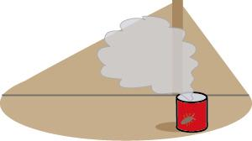
●生活環境被害対策
ａ．屋根裏に侵入されたら
アライグマの侵入口を見つけ、捕獲檻を設置しましょう。
また、アライグマを追い払いたい場合は、侵入口から遠い屋根裏の一角で害虫防除剤をたいて追い出した後、侵入口をふさぎます（害虫防除剤を使用する際は、商品の取扱説明書に従って安全な使用に努めて下さい）。

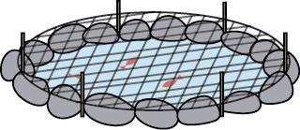
ｂ．池のコイ、金魚等の捕食防止
室内の水そう等に移動させるのが一番安全ですが、無理な場合は目の細かい金網等で池を被います。被いは外されないよう、しっかり固定して下さい。

◎餌付けは絶対にやめましょう
食べ残し、ゴミや置きエサの放置はアライグマへの餌付けに繋がります。
注意してこれらを無くしましょう。

（８）捕獲の留意事項
捕獲等の際には、次の事項に留意して行う。
１．捕獲
○捕獲に従事する者は、鳥獣の保護及び管理並びに狩猟の適正化に関する法律による狩猟免許（わな猟免許）保持者とする。ただし、適切な捕獲と安全に関する知識及び技術を有していると認められる者については、免許非保持者であっても従事することができる。
○捕獲者の指導にあたっては、わなの構造や使い方、安全・確実な運用のための注意点、効果の高い餌、見回りの頻度、捕獲された場合の対応、錯誤捕獲の際の対応、一連の作業技術の指導を行う。
○捕獲器の基本規格は、金属製の箱わなであって、縦・横・高さ（突起物含まず）の合計が概ね150 cm、重さが10 kg程度までのものとする。
○上記以外の規格の捕獲器については、安全性や他の鳥獣への影響に配慮の上、必要に応じて使用できるものとする。
○捕獲器には外来生物法に基づく捕獲標識を装着し、捕獲する特定外来生物の種類、設置期間、目的、問い合わせ先等を明記し、設置個数は一日に見回りできる個数とする。
２．捕獲台帳
○捕獲に従事する者の台帳を作成・管理し、適正な時期に更新を行う。
○捕獲台帳には捕獲の目的、設置期間、場所を明記し、捕獲の実施状況を管理するとともに、適正な時期に更新を行う。
３．巡視
○定期的な巡視により、捕獲器の適正な管理に努め、捕獲が終了次第、速やかに猟具の撤去を行う。
○夜間に捕獲されるケースが多いため、原則として１日１回以上、午前中の見回りを実施する。見回りについては結果を記録する。
○錯誤捕獲されたイヌ・ネコ・その他鳥獣は、すみやかに放獣し、錯誤捕獲が続く場合には
捕獲器の設置場所や餌の種類を再検討する。
４．飼養等
○捕獲された場合は、季節や天候に応じてシート等で捕獲器を覆い、雨風や直射日光により捕獲個体が衰弱することのないように努める。
○可能な限り、給餌（ドッグフード等）・給水し、捕獲個体が衰弱することのないように努める。
○捕獲個体を運搬する際は、ワイヤー等で鍵を補強するなど逸脱防止に努める。
５．予防
○捕獲器は定期的に洗浄・消毒を行う。
○捕獲器の設置、見回り、回収等で山野へ赴く際はマダニ等の防除対策を行う。
○捕獲個体を取り扱う際には、革手袋の着用等によりケガの防止に努める。
○咬まれたり、引っかかれたりした場合には、傷口を石鹸と水で洗い流し、医療機関で受診するなど適切な措置をとる。
○作業後は、手指及び衣類・靴等の洗浄・消毒を行う。
６．その他
○処分に当たっては動物愛護精神に十分配慮し、できる限り苦痛を与えない方法により行う。
○通年で捕獲の取組みが必要であることから、防除と対象となる以外の野生鳥獣の繁殖に支障がある期間及び区域においては捕獲器の設置場所等に配慮する。

